POSTE ITALIANE: NEGLI UFFICI POLIS DELLA PROVINCIA
DI LUCCA DISPONIBILI I CERTIFICATI ANAGRAFICI E DI STATO CIVILE

Lucca, 29 aprile 2025 – I cittadini della provincia di Lucca possono richiedere i certificati anagrafici e di stato civile nei seguenti uffici postali interessati dal progetto Polis di Poste Italiane:

Uffici con servizio a sportello:
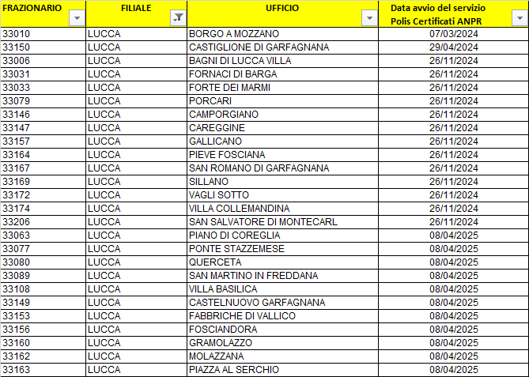

Uffici con totem:
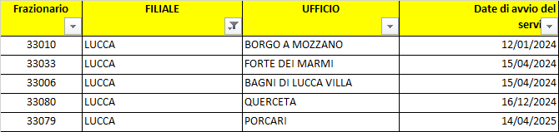

Polis punta a trasformare gli uffici postali nella casa dei servizi digitali, uno sportello unico per rendere semplice e veloce l'accesso ai servizi della Pubblica Amministrazione in 7mila comuni, al di sotto dei 15mila abitanti, su tutto il territorio nazionale.

Sono quindici i certificati anagrafici e di stato civile disponibili per i cittadini che sono registrati dal comune di competenza in ANPR (Anagrafe Nazionale della Popolazione Residente) di cui è titolare il Ministero dell'Interno. Tra i più comuni quelli di nascita, residenza, cittadinanza, stato civile e stato di famiglia, che possono essere richiesti singolarmente o in forma contestuale, cioè raccogliendo diverse tipologie di dati in un unico certificato e possono essere richiesti per se stessi o per i familiari registrati nell’anagrafica dell’ANPR.

Ogni certificato ha una validità di tre mesi dal momento del rilascio e viene emesso in formato non modificabile, con il logo del Ministero dell’Interno, la dicitura “Anagrafe Nazionale della Popolazione Residente” e il qr code che ne garantisce l’autenticità.

I certificati in carta libera e in bollo possono essere ritirati allo sportello. Dove disponibile è previsto il rilascio gratuito e in carta libera dei certificati anche tramite il totem dell’area self, con accesso tramite carta di identità elettronica oppure spid.

Poste Italiane - Media Relations
www.posteitaliane.it



